LAPORAN PRAKTIKUM PENGENALAN BASIS DATA

ARSITEKTUR DBMS

Agus Pranata Marpaung
13323033
DIII TEKNOLOGI KOMPUTER

INSTITUT TEKNOLOGI DEL
FAKULTAS VOKASI

Judul Praktikum

Minggu/Sesi | : | I/2
Kode Mata Kuliah | : | 1131205
Nama Mata Kuliah | : | PENGENALAN BASIS DATA
Setoran | : | Softcopy
Batas Waktu Setoran | : | Akhir Sesi
Tujuan | : | - Mahasiswa memahami konsep dasar dari arsitektur basis data

Petunjuk
- Membaca soal-soal yang diberikan secara cermat/teliti.
- Mencari sumber-sumber lain seperti buku, artikel, bahkan video untuk memperkaya wawasan dan meningkatkan pemahaman anda.
- Jika anda merasa ada hal yang belum dipahami, silakan untuk berkonsultasi pada TA.

Soal:

Bagian A : Arsitektur Basis Data

- Jelaskan arti DBMS!
Jawab:
DBMS (Database Management System) adalah suatu perangkat lunak yang dirancang untuk menghubungkan basis data dengan user agar pengelolaan data dapat diproses dengan baik.

- Jelaskan dan gambarkan komponen utama dari DBMS architecture?
Jawab:
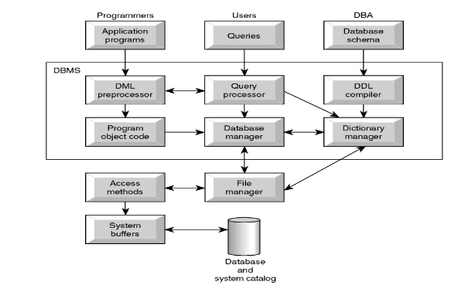
Berikut beberapa komponen utama dari DMBS Architecture:
- Query Processor
Query Processor adalah komponen DBMS yang berfungsi mengubah instruksi yang berbentuk query menjadi instruksi Tingkat rendah database manager.

- Database Manager
Database manager berfungsi untuk menerima instruksi query dari Query Processor, dan melakukan pemeriksaan skema secara eksternal dan konseptual untuk menentukan record-record konseptual yang diperlukan.

- File Manager
File Manager berfungsi untuk menyimpan file dan mengatur alokasi ruang penyimpanan pada disk.

- DML Preprocessor
DML Preprocessor adalah modul yang mengubah perintah DML embedded ke dalam program aplikasi dan juga mengubah ke standar fungsi pemanggilan dalam Bahasa pemrograman.

- DDL Compiler
DDL Compiler berfungsi mengubah perintah DDL menjadi kumpulan tabel yang berisi metadata.

- Dictionary Manager
Dictionary manager berfungsi untuk mengatur dan memelihara data dictionary yang bisa diakses oleh komponen DBMS yang lain.

- Apa saja komponen yang ada pada SQL Server 2014?
Jawab:
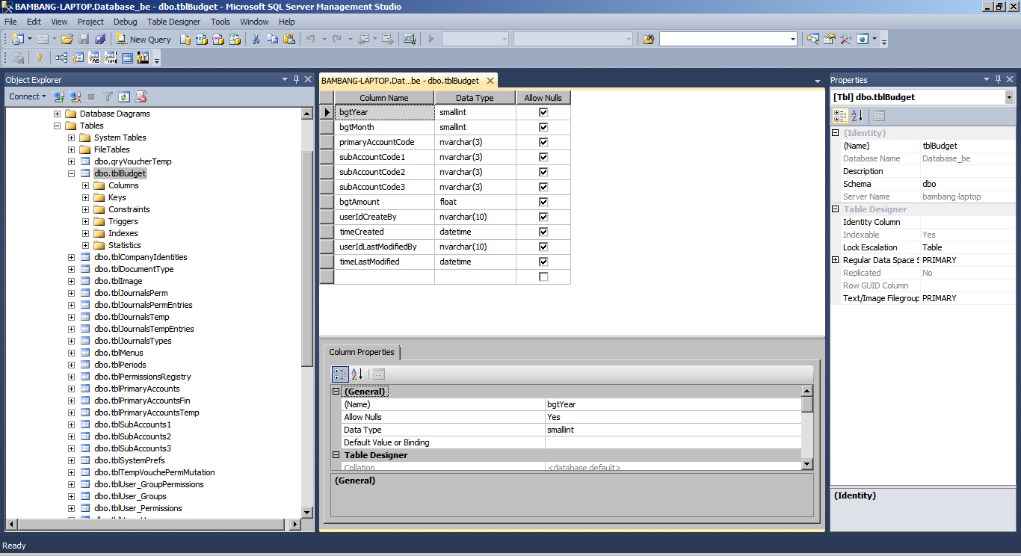
- Sisi kiri adalah Object Explorer. Object Explorer merupakan navigasi ke database, objek dalam server, file log, dan lainnya.
- Sisi kanan dari SSMS akan berubah tergantung dari kegiatan yang ingin dilakukan. Misal, saat memodifikasi sebuah tabel, kita dapat melihat desain beserta property dari tabel itu.

- Tuliskan referensi yang Anda gunakan!
Jawab:
Referensi yang digunakan:
DBMS Adalah: Pengertian, Fungsi, Jenis, dan Kelebihan Kekurangannya - Accurate Online
DBMS ( Database Management System) ~ Teknologi Informasi (baguspramana10.blogspot.com)
Mengenal SQL Server 2014 Management Studio (SSMS) - Access Terapan (access-terapan.blogspot.com)

Bagian B : Introduction to Database

- Apa itu database?
Jawab:
Database merupakan suatu kumpulan data yang dikelola sedemikian rupa berdasarkan ketentuan tertentu yang saling berhubungan sehingga mudah dalam pengelolaannya.

- Mengapa menggunakan database?
Jawab:
Karena database dapat digunakan untuk mengelola data secara terstruktur, menghindari duplikasi, menjaga keamanan data, menghemat biaya, dan dapat diakses oleh Multi-User.

- Kapan database digunakan?
Jawab:
Database digunakan pada saat mengelola data besar, data digunakan oleh banyak pengguna, dan saat mengelola data pada website atau aplikasi.

